Chapter 3：正統遊戲的技術
本章重點
遊戲經常需要接收鍵盤的輸入訊號以及更新即時的畫面。
準備材料
 | 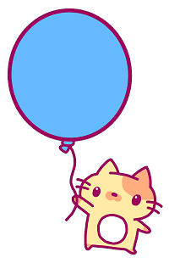
可上網的電腦 | 遊戲圖片
學習目標
- 實現即時處理。
- 接收鍵盤輸入的指令。
- 輸入按鈕與移動圖片。
- 設計迷宮遊戲。
- 製作專業的遊戲。

3-1. 實現即時處理
遊戲軟體隨時都在進行許多處理。以動作遊戲為例，就算使用者沒執行任何操作，敵人也是會在畫面上一直移動，背景裡的雲也會不斷飄動，水面也會搖晃。如果有時間限制的遊戲，計時器也是一直倒數，由此可知，依照時間順序不斷進行處理的軟體，會不斷執行即時處理。接下來學習 Python 執行即時處理的方法。
使用 after() 命令
after() 執行即時處理：透過自動計數的程式了解何謂即時處理。

ex3-1 | 自動計數的程式。
import tkinter

tmr = 0
def count_up():
global tmr
tmr = tmr + 1
label['text'] = tmr
root.after(1000, count_up)

root = tkinter.Tk()
label = tkinter.Label(font = ('Times New Roman', 80))
label.pack()
root.after(1000, count_up)
root.mainloop()
輸出結果：
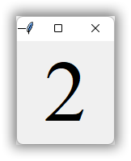
- Global 可在函式內部變更函式外部定義的變數。
- 自訂函式 count_up() 以 after() 執行即時處理。after() 的語法如下：

after(毫秒, 要執行的函式名稱)

- count_up() 會讓變數 tmr 不斷遞增 1，再於標籤顯示變數 tmr 的值。視窗建立後，這段即時處理的示意圖如下：

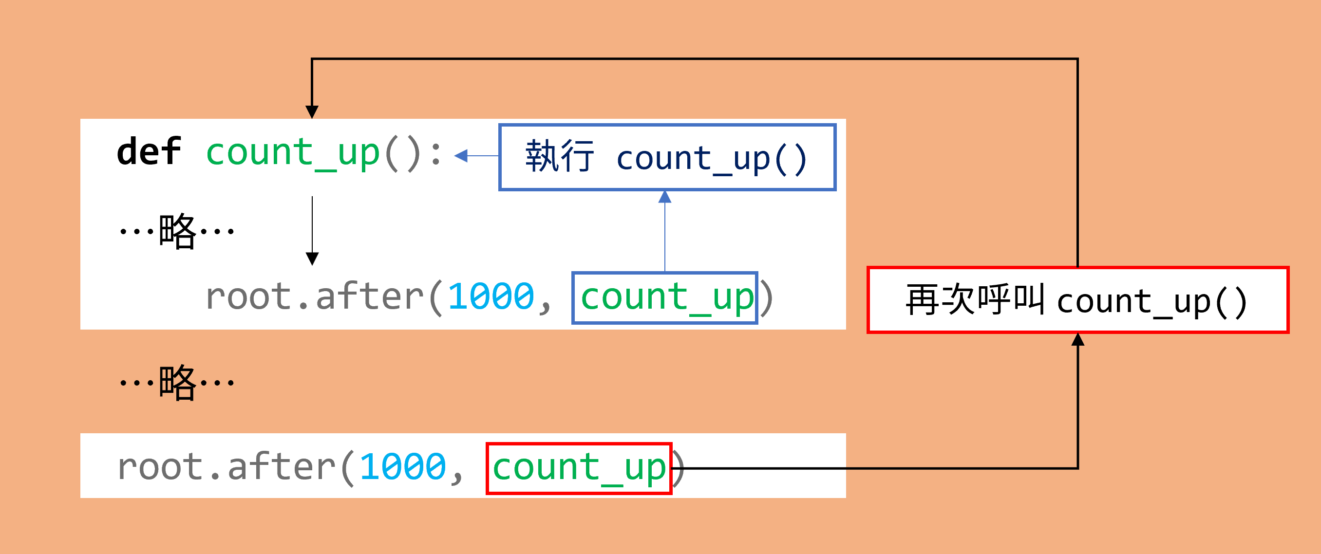

💡 程式設計師的思考
『 抽籤遊戲 』或『 診斷遊戲 』都是在按下按鈕才顯示結果，只要沒按下按鈕畫面就不會有任何改變，也不會進行任何處理。這種使用者進行了某種操作，才執行處理的程式稱為事件觸發型或事件驅動型軟體。
全域變數與區域變數
- 全域變數：函式外部宣告的變數，程式結束之前不會消失。
- 區域變數：函式內部宣告的變數，每次呼叫時回歸為初始值。

以 Python 為例，若想要在函式內部變更全域變數的值，必須先將該變數宣告為 global (全域) 變數。

若不宣告為 global，執行後會在 tmr = tmr + 1 發生錯誤，因為函式 count_up() 會先執行，但變數 tmr 並沒有宣告。

tmr = 0
def count_up():
tmr = tmr + 1
label['text'] = tmr
root.after(1000, count_up)
此外，若改寫成函式內宣告的區域變數，每呼叫一次函式，tmr 的值就會歸零。

def count_up():
tmr = 0
tmr = tmr + 1
label['text'] = tmr
root.after(1000, count_up)
- 所以不管過了多久，都只會顯示 1。

Python 的全域變數還有一個規則：只要在函式內部參照值的話，不需要宣告為全域變數。例如：函式內部的 mikan、ringo 的值不會改變，所以不需要將他們宣告為全域變數。

word1 = 'You'
word2 = 'me'

def get_new_word():
print(word1 + '&' + word2)

get_new_word()

3-2. 接收鍵盤輸入的指令
遊戲常需要判斷使用者按下了那些按鍵，再依照按鍵讓角色做出不一樣的動作。
事件
使用者對軟體操作鍵盤或滑鼠的行為稱為事件 (event)。例如：點選視窗內的圖片就稱為『 對圖片觸發了點選事件 』。
使用 bind()
利用 bind() 取得按鍵事件與判斷按鍵的程式。

ex3-2 | 在 Shell 視窗顯示鍵碼。
import tkinter

key = 0
def key_down(e):
global key
key = e.keycode
print('KEY:' + str(key))

root = tkinter.Tk()
root.title('取得鍵碼')
root.bind('<KeyPress>', key_down)
root.mainloop()
輸出結果：
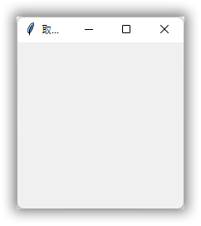 |  | 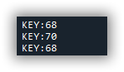
- 執行後，視窗不會有任何訊息，直到按下鍵盤的任一鍵，Shell 才會出現該鍵的值 (鍵碼)。
- 自訂函式 key_down(e) 透過 e.keycode 取得鍵碼。

使用 bind() 取得的事件
利用 bind() 取得按鍵事件與判斷按鍵的程式。bind() 的語法如下：

bind('<事件>', 事件觸發時要執行的函式名稱)

可取得主要的事件如下：

<事件> | 事件內容
<keyPress> 或 <Key> | 按下按鍵
<KeyRelease> | 放開按鍵
<Motion> | 移動滑鼠游標
<ButtonPress> 或 <Button> | 點選滑鼠按鍵

<ButtonPress> 可以簡寫為 <Button>，其中：
- <ButtonPress>：會對滑鼠的所有按鍵產生反應。
- <Button-1>：對應滑鼠左鍵。
- <Button-2>：對應滑鼠中間的按鈕。
- <Button-3>：對應滑鼠右鍵。

3-3. 輸入按鈕與移動圖片
利用 3-1 節：即時處理，與 3-2 節：按鍵事件處理的搭配，就能移動畫面裡的角色。
即時按鍵的輸入處理
ex3-2 會在 Shell 視窗顯示鍵碼，ex3-3 要在視窗的標籤顯示鍵碼，為移動角色的事前準備。

ex3-3 | 在視窗的標籤顯示鍵碼。
import tkinter

key = 0
def key_down(e):
global key
key = e.keycode

def main_proc():
label['text'] = key
root.after(100, main_proc)

root = tkinter.Tk()
root.title('即時按鍵輸入處理')
root.bind('<KeyPress>', key_down)
label = tkinter.Label(font = ('Times New Roman', 80))
label.pack()
main_proc()
root.mainloop()
輸出結果：(按下『 q 』鍵的結果)
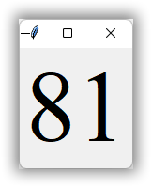
- key_down() 是取得鍵碼函式。
- main_proc() 是執行即時處理的函式。
主要的鍵碼
Python 主要的 Windows 鍵碼如下：

按鍵 | 鍵碼
方向鍵 ↑ ↓ ← → 的值 | 37、38、39、40
空白鍵 (Space) | 32
Enter 鍵 | 13
英文字母 A ~ Z (a ~ z) | 65 ~ 90
數字 0 ~ 9 | 48 ~ 57

若是 Mac，主要的鍵碼如下：

按鍵 | 鍵碼
方向鍵 ↑ ↓ ← → 的值 | 8124162、8320768、81896999、8255233
空白鍵 (Space) | 32
return 鍵 | 2359309
英文字母 A ~ Z | 65 ~ 90
英文字母 a ~ z | 97 ~ 122
數字 0 ~ 9 | 48 ~ 57

以 keysym 的值判斷
使用 keysym 取得按鍵的標準字串值，keycode 是取得鍵碼。

ex3-4 | 在視窗的標籤顯示按鍵的字串值。
import tkinter

key = ''
def key_down(e):
global key
key = e.keysym

def main_proc():
label['text'] = key
root.after(100, main_proc)

root = tkinter.Tk()
root.title('即時按鍵輸入處理')
root.bind('<KeyPress>', key_down)
label = tkinter.Label(font = ('Times New Roman', 80))
label.pack()
main_proc()
root.mainloop()
輸出結果：(按下 '→' 鍵的結果)
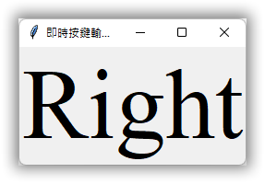
- 『 ↑ 』：顯示 Up，『 ↓ 』：顯示 Down，『 ← 』：顯示 Left，『 → 』：顯示 Right。
- 『 空白鍵 』：顯示 Space，『 Enter (Windows) 或 return (Mac) 』：顯示 Return。

💡 程式設計師的思考
keysym 取得的按鍵名稱在 Windows 或 Mac 都一樣，所以使用 keysym 會比較簡單。
讓角色即時動起來
利用方向鍵控制視窗裡的角色，讓圖片可上、下、左、右移動。

ex3-5 | 利用方向鍵控制視窗裡的角色。
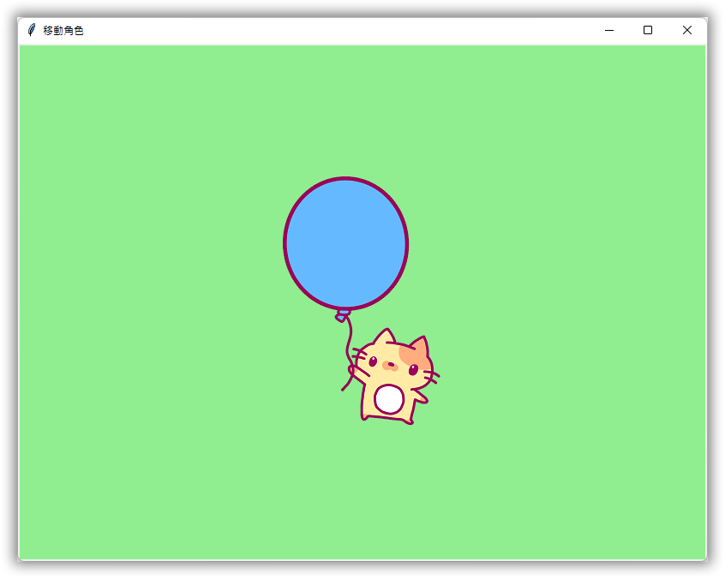
import tkinter

key = ''
def key_down(e):
global key
key = e.keysym
def key_up(e):
global key
key = ''

cx = 400
cy = 300

def main_proc():
global cx, cy
if key == 'Up':
cy = cy - 20
if key == 'Down':
cy = cy + 20
if key == 'Left':
cx = cx - 20
if key == 'Right':
cx = cx + 20
canvas.coords('MYCHR', cx, cy)
root.after(100, main_proc)

root = tkinter.Tk()
root.title('移動角色')
root.bind('<KeyPress>', key_down)
root.bind('<KeyRelease>', key_up)
canvas = tkinter.Canvas(width = 800, height = 600, bg = 'lightgreen')
canvas.pack()
img = tkinter.PhotoImage(file = 'images/mimi.png')
canvas.create_image(cx, cy, image = img, tag = 'MYCHR')
main_proc()
root.mainloop()
輸出結果：
請自行移動角色測試
- key_down() 按下按鈕時，執行的函式。
- key_up() 放開按鈕時，執行的函式。
- 變數 cx、cy 管理角色的座標，宣告為全域變數，並初始化一開始的圖片位置。
- main_proc() 是執行即時處理的函式，會依照按下的按鍵增減cx、cy 的值。
- coords() 是將圖片移動到新位置，參數為 tag 名稱、x座標、y座標，以下接著說明 tag。
關於 tag
PhotoImage() 匯入圖片後，create_image() 會於畫布顯示圖片，此時會透過參數如下指定 tag。例如：

canvas.create_image(cx, cy, image = img, tag = 'MYCHR')

tag = 後面的字串 'MYCHR' 是 tag 名稱，可以自訂。tag 可以在畫布配置圖片，會在移動與消失圖片時使用 tag。

3-4. 設計迷宮遊戲
2D (二維) 的遊戲可利用 list 容器管理背景資料，這節以 list 定義迷宮、在視窗顯示迷宮的方法。
以二維 list 定義迷宮
由二維 list 定義迷宮的資料，再利用索引編號操作水平方向 (列) 為 x，垂直方向 (行) 為 y 的資料。注意：以人們容易理解的圖示來說，m[y][x] 代表有 y 列，每一列有 x 個資料。

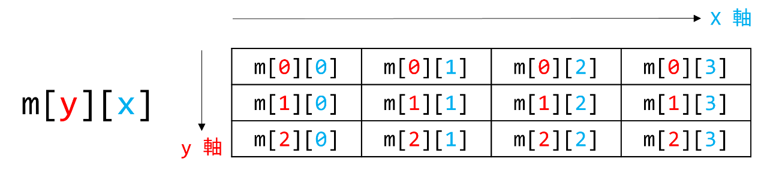

假設要將 10 代入右下角的 m[2][3]，可寫成 m[2][3] = 10。
定義迷宮
要定義的迷宮如下：白色格子是道路，黑色是牆壁。要利用程式打造迷宮，可先替道路與牆壁置換成數值，白色為 0，牆壁為 1。

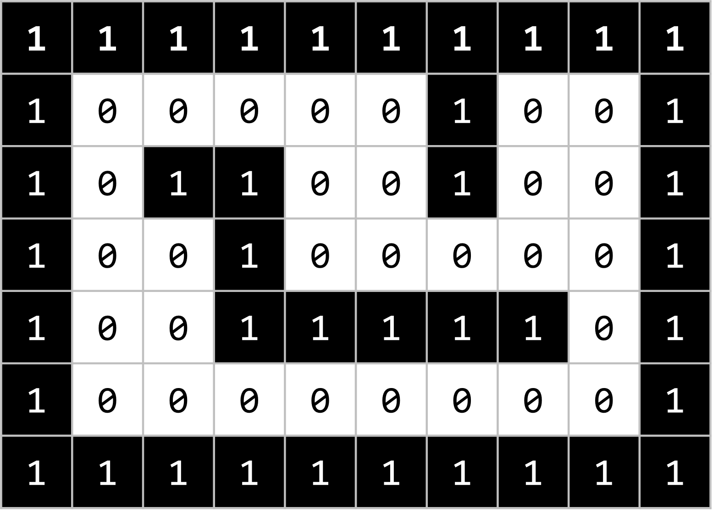
以 2 維的 list 實作迷宮，名稱為 maze：

maze = [
[1, 1, 1, 1, 1, 1, 1, 1, 1, 1],
[1, 0, 0, 0, 0, 0, 1, 0, 0, 1],
[1, 0, 1, 1, 0, 0, 1, 0, 0, 1],
[1, 0, 0, 1, 0, 0, 0, 0, 0, 1],
[1, 0, 0, 1, 1, 1, 1, 1, 0, 1],
[1, 0, 0, 0, 0, 0, 0, 0, 0, 1],
[1, 1, 1, 1, 1, 1, 1, 1, 1, 1]
]

ex3-6 | 以 2 維的 list 顯示迷宮的平面圖。
import tkinter

root = tkinter.Tk()
root.title('顯示迷宮')
canvas = tkinter.Canvas(width = 800, height = 560, bg = 'white')
canvas.pack()
maze = [
[1, 1, 1, 1, 1, 1, 1, 1, 1, 1],
[1, 0, 0, 0, 0, 0, 1, 0, 0, 1],
[1, 0, 1, 1, 0, 0, 1, 0, 0, 1],
[1, 0, 0, 1, 0, 0, 0, 0, 0, 1],
[1, 0, 0, 1, 1, 1, 1, 1, 0, 1],
[1, 0, 0, 0, 0, 0, 0, 0, 0, 1],
[1, 1, 1, 1, 1, 1, 1, 1, 1, 1]
]
for y in range(7):
for x in range(10):
if maze[y][x] == 1:
canvas.create_rectangle(x * 80, y * 80, x * 80 + 80,
y * 80 + 80, fill = 'gray')
root.mainloop()
- 使用雙層 for 迴圈走訪 2 維 list：若 maze[y][x] 值為 1，則使用 create_rectangle() 製作出一個 80 * 80 像素的方格，否則留下空白。
平面遊戲的開發基礎
根據即時處理、按鍵輸入、迷宮繪製這三種知識，製作讓角色在迷宮內部走路的程式。
在迷宮內走路
將 ex3-5 (利用方向鍵控制視窗裡的角色) 與 ex3-6 (以 2 維的 list 顯示迷宮的平面圖) 合併成以方向鍵操控角色在迷宮之內走路的程式。

ex3-7 | 以方向鍵操控角色在迷宮之內走路。
import tkinter

key = ''
def key_down(e):
global key
key = e.keysym
def key_up(e):
global key
key = ''

mx = 1
my = 1
def main_proc():
global mx, my
if key == 'Up' and maze[my - 1][mx] == 0:
my = my - 1
if key == 'Down' and maze[my + 1][mx] == 0:
my = my + 1
if key == 'Left' and maze[my][mx - 1] == 0:
mx = mx - 1
if key == 'Right' and maze[my][mx + 1] == 0:
mx = mx + 1
canvas.coords('MYCHR', mx * 80 + 40, my * 80 + 40)
root.after(300, main_proc)

root = tkinter.Tk()
root.title('在迷宮之內移動')
root.bind('<KeyPress>', key_down)
root.bind('<KeyRelease>', key_up)
canvas = tkinter.Canvas(width = 800, height = 560, bg = 'white')
canvas.pack()
maze = [
[1, 1, 1, 1, 1, 1, 1, 1, 1, 1],
[1, 0, 0, 0, 0, 0, 1, 0, 0, 1],
[1, 0, 1, 1, 0, 0, 1, 0, 0, 1],
[1, 0, 0, 1, 0, 0, 0, 0, 0, 1],
[1, 0, 0, 1, 1, 1, 1, 1, 0, 1],
[1, 0, 0, 0, 0, 0, 0, 0, 0, 1],
[1, 1, 1, 1, 1, 1, 1, 1, 1, 1]
]
for y in range(7):
for x in range(10):
if maze[y][x] == 1:
canvas.create_rectangle(x * 80, y * 80, x * 80 + 79,
y * 80 + 79, fill = 'skyblue', width = 0)

img = tkinter.PhotoImage(file = 'mimi_s.png')
canvas.create_image(mx * 80 + 40, my * 80 + 40, image = img,
tag = 'MYCHR')
main_proc()
root.mainloop()
輸出結果：
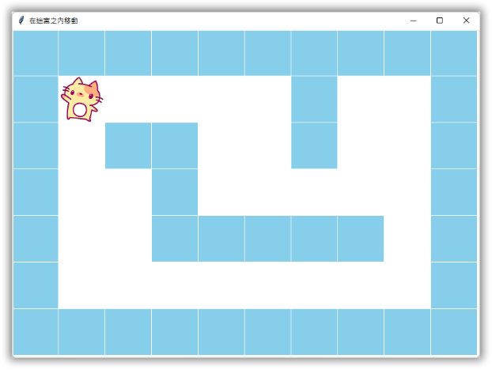

進一步說明移動角色的部分，也就是 main_porc() 的函式：

-- 略 --
mx = 1
my = 1
def main_proc():
global mx, my
if key == 'Up' and maze[my - 1][mx] == 0:
my = my - 1
if key == 'Down' and maze[my + 1][mx] == 0:
my = my + 1
if key == 'Left' and maze[my][mx - 1] == 0:
mx = mx - 1
if key == 'Right' and maze[my][mx + 1] == 0:
mx = mx + 1
canvas.coords('MYCHR', mx * 80 + 40, my * 80 + 40)
-- 略 --
- ex3-5 以變數 cx、cy 管理角色的座標，ex3-7 以 mx、my管理角色位於迷宮的哪一格。『 哪一格 』指的是 maze[y][x] 的索引編號。
- 而『 if key == 'Up' and maze[my - 1][mx] == 0 』是『 按下方向鍵的上 』而且『 上方那格為道路 』的意思。
- 程式將每一格的寬跟高設定為 80 的像素，所以角色的位置就是 canvas.coords('MYCHR', mx * 80 + 40, my * 80 + 40)，x 座標為 mx * 80 + 40，y 座標為 my * 80 + 40，之所以各加40 是因為座標是以圖片的中心點為主。
- maze[y][x] 的索引編號可畫成下一頁的示意圖，程式的變數 mx、my 就是索引編號的值。角色起點為 mx = 1、my = 1 的 maze[1][1]。

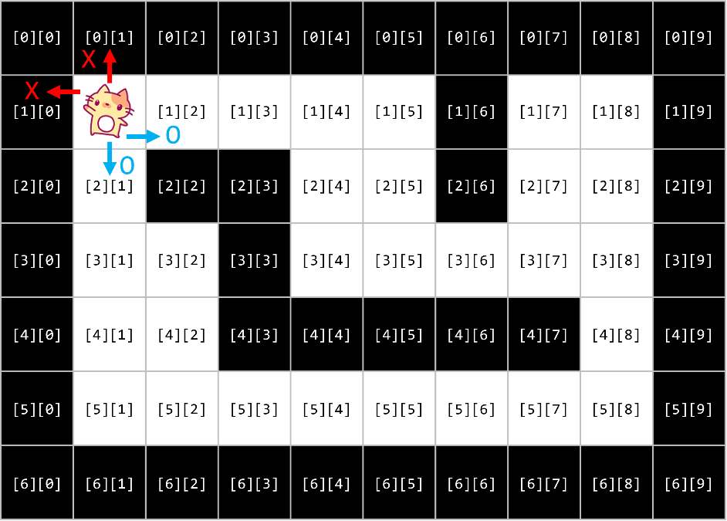
💡 程式設計師的思考
這個遊戲以 0 與 1 的數值管理迷宮的道路與牆壁，如果多設定幾種數值，例如：將平原設定為 0，樹木設定為 1，水面設定為 2，就能打造更複雜的遊戲世界。平面遊戲通常會像這次的程式將背景或地圖裡的物件置換成數值，藉此管理遊戲世界裡的一草一木。
替遊戲收尾
完成『 一口氣塗滿迷宮道路就能過關的遊戲 』。
置換 list 的值
讓角色經過的地方都變成粉紅色，目前二維 list 裡的 0 是道路，1 是牆壁，接下來要讓角色走過的地方從 0 設定為 2。只要設定角色不能進入 2 的位置，就代表角色無法往回走，就能完成『 一口氣塗滿迷宮道路的規則 』。

ex3-8 | 角色無法往回走的功能。
import tkinter

key = ''
def key_down(e):
global key
key = e.keysym
def key_up(e):
global key
key = ''

mx = 1
my = 1
def main_proc():
global mx, my
if key == 'Up' and maze[my - 1][mx] == 0:
my = my - 1
if key == 'Down' and maze[my + 1][mx] == 0:
my = my + 1
if key == 'Left' and maze[my][mx - 1] == 0:
mx = mx - 1
if key == 'Right' and maze[my][mx + 1] == 0:
mx = mx + 1

if maze[my][mx] == 0:
maze[my][mx] = 2
canvas.create_rectangle(mx * 80, my * 80, mx * 80 + 79,
my * 80 + 79, fill = 'pink', width = 0)
canvas.delete('MYCHR')
canvas.create_image(mx * 80 + 40, my * 80 + 40, image = img,
tag = 'MYCHR')
root.after(300, main_proc)

root = tkinter.Tk()
root.title('塗滿迷宮的道路')
root.bind('<KeyPress>', key_down)
root.bind('<KeyRelease>', key_up)
canvas = tkinter.Canvas(width = 800, height = 560, bg = 'white')
canvas.pack()
maze = [
[1, 1, 1, 1, 1, 1, 1, 1, 1, 1],
[1, 0, 0, 0, 0, 0, 1, 0, 0, 1],
[1, 0, 1, 1, 0, 0, 1, 0, 0, 1],
[1, 0, 0, 1, 0, 0, 0, 0, 0, 1],
[1, 0, 0, 1, 1, 1, 1, 1, 0, 1],
[1, 0, 0, 0, 0, 0, 0, 0, 0, 1],
[1, 1, 1, 1, 1, 1, 1, 1, 1, 1]
]
for y in range(7):
for x in range(10):
if maze[y][x] == 1:
canvas.create_rectangle(x * 80, y * 80, x * 80 + 79,
y * 80 + 79, fill = 'skyblue', width = 0)

img = tkinter.PhotoImage(file = 'mimi_s.png')
canvas.create_image(mx * 80 + 40, my * 80 + 40, image = img,
tag = 'MYCHR')
main_proc()
root.mainloop()
- 新增 if 判斷式取得角色所在位置的 list 值後，若該值為 0 就設定為 2，以及填入粉紅色。
- delete() 可刪除指定的 tag 角色，再以 create_image() 重新繪製角色。若使用 ex3-7 的 coords() 指定角色的位置，角色會被粉紅色的方格蓋住，所以才重新繪製。

判斷是否過關
增加判斷所有道路是否都塗成粉紅色。

ex3-9 | 判斷是否過關。
import tkinter
import tkinter.messagebox

key = ''
def key_down(e):
global key
key = e.keysym
def key_up(e):
global key
key = ''

mx = 1
my = 1
yuka = 0
def main_proc():
global mx, my, yuka
if key == 'Up' and maze[my - 1][mx] == 0:
my = my - 1
if key == 'Down' and maze[my + 1][mx] == 0:
my = my + 1
if key == 'Left' and maze[my][mx - 1] == 0:
mx = mx - 1
if key == 'Right' and maze[my][mx + 1] == 0:
mx = mx + 1
if maze[my][mx] == 0:
maze[my][mx] = 2
yuka = yuka + 1
canvas.create_rectangle(mx * 80, my * 80, mx * 80 + 79,
my * 80 + 79, fill = 'pink', width = 0)
canvas.delete('MYCHR')
canvas.create_image(mx * 80 + 40, my * 80 + 40, image = img,
tag = 'MYCHR')
if yuka == 30:
canvas.update()
tkinter.messagebox.showinfo('恭喜！', '所有地板都塗色了！')

else:
root.after(300, main_proc)

root = tkinter.Tk()
root.title('塗滿迷宮的道路')
root.bind('<KeyPress>', key_down)
root.bind('<KeyRelease>', key_up)
canvas = tkinter.Canvas(width = 800, height = 560, bg = 'white')
canvas.pack()
maze = [
[1, 1, 1, 1, 1, 1, 1, 1, 1, 1],
[1, 0, 0, 0, 0, 0, 1, 0, 0, 1],
[1, 0, 1, 1, 0, 0, 1, 0, 0, 1],
[1, 0, 0, 1, 0, 0, 0, 0, 0, 1],
[1, 0, 0, 1, 1, 1, 1, 1, 0, 1],
[1, 0, 0, 0, 0, 0, 0, 0, 0, 1],
[1, 1, 1, 1, 1, 1, 1, 1, 1, 1]
]
for y in range(7):
for x in range(10):
if maze[y][x] == 1:
canvas.create_rectangle(x * 80, y * 80, x * 80 + 79,
y * 80 + 79, fill = 'skyblue', width = 0)

img = tkinter.PhotoImage(file = 'mimi_s.png')
canvas.create_image(mx * 80 + 40, my * 80 + 40, image = img,
tag = 'MYCHR')
main_proc()
root.mainloop()
- 迷宮的道路共有 30 格。

追加一次重來的處理
如果在不小心塗錯格重來的話，按下 Shift 就能重來一次。

ex3-10 | 判斷是否過關。
import tkinter
import tkinter.messagebox

key = ''
def key_down(e):
global key
key = e.keysym
def key_up(e):
global key
key = ''

mx = 1
my = 1
yuka = 0
def main_proc():
global mx, my, yuka
if key == 'Shift_L' and yuka > 1:
canvas.delete('PAINT')
mx = 1
my = 1
yuka = 0
for y in range(7):
for x in range(10):
if maze[y][x] == 2:
maze[y][x] = 0
if key == 'Up' and maze[my - 1][mx] == 0:
my = my - 1
if key == 'Down' and maze[my + 1][mx] == 0:
my = my + 1
if key == 'Left' and maze[my][mx - 1] == 0:
mx = mx - 1
if key == 'Right' and maze[my][mx + 1] == 0:
mx = mx + 1
if maze[my][mx] == 0:
maze[my][mx] = 2
yuka = yuka + 1
canvas.create_rectangle(mx * 80, my * 80, mx * 80 + 79,
my * 80 + 79, fill = 'pink', width = 0, tag = 'PAINT')
canvas.delete('MYCHR')
canvas.create_image(mx * 80 + 40, my * 80 + 40, image = img,
tag = 'MYCHR')
if yuka == 30:
canvas.update()
tkinter.messagebox.showinfo('恭喜！', '所有地板都塗色了！')
else:
root.after(300, main_proc)

root = tkinter.Tk()
root.title('塗滿迷宮的道路')
root.bind('<KeyPress>', key_down)
root.bind('<KeyRelease>', key_up)
canvas = tkinter.Canvas(width = 800, height = 560, bg = 'white')
canvas.pack()
maze = [
[1, 1, 1, 1, 1, 1, 1, 1, 1, 1],
[1, 0, 0, 0, 0, 0, 1, 0, 0, 1],
[1, 0, 1, 1, 0, 0, 1, 0, 0, 1],
[1, 0, 0, 1, 0, 0, 0, 0, 0, 1],
[1, 0, 0, 1, 1, 1, 1, 1, 0, 1],
[1, 0, 0, 0, 0, 0, 0, 0, 0, 1],
[1, 1, 1, 1, 1, 1, 1, 1, 1, 1]
]
for y in range(7):
for x in range(10):
if maze[y][x] == 1:
canvas.create_rectangle(x * 80, y * 80, x * 80 + 79,
y * 80 + 79, fill = 'skyblue', width = 0)

img = tkinter.PhotoImage(file = 'mimi_s.png')
canvas.create_image(mx * 80 + 40, my * 80 + 40, image = img,
tag = 'MYCHR')
main_proc()
root.mainloop()

3-5. 製作專業的遊戲
市售的遊戲通常會有標題畫面跟許多關卡，還能儲存過關資料。但是現在階段製作上述功能，程式會變得很困難也很複雜，這節先增加關卡，後續再繼續增加難度。
設定規則
塗滿所有道路就過關，總共有 5 關。

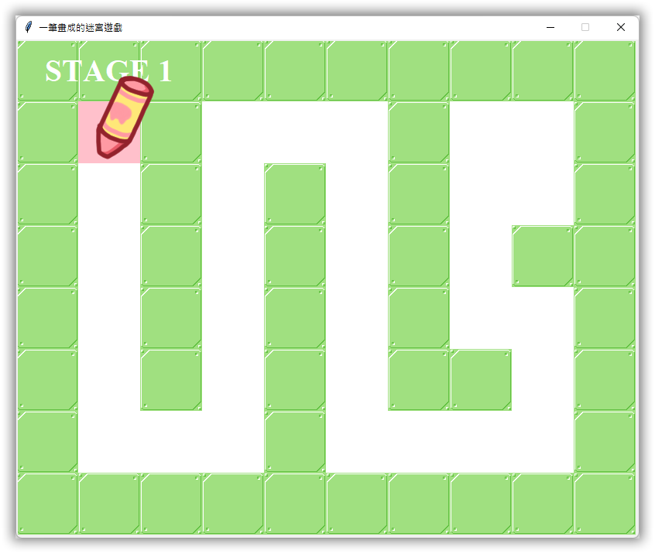
操作方法
- 利用方向鍵移動蠟筆。
- 可按下左側 Shift 或 G 鍵重玩。
ex3-11 | 一筆畫成的迷宮遊戲。(ex3-11-maze_game.py)
import tkinter
import tkinter.messagebox

idx = 0
tmr = 0
stage = 1
ix = 0
iy = 0
key = 0

def key_down(e):
global key
key = e.keysym

def key_up(e):
global key
key = 0

maze = [[], [], [], [], [], [], [], []]

def stage_data():
global ix, iy
global maze
if stage == 1:
ix = 1
iy = 1
maze = [
[9, 9, 9, 9, 9, 9, 9, 9, 9, 9],
[9, 0, 9, 0, 0, 0, 9, 0, 0, 9],
[9, 0, 9, 0, 9, 0, 9, 0, 0, 9],
[9, 0, 9, 0, 9, 0, 9, 0, 9, 9],
[9, 0, 9, 0, 9, 0, 9, 0, 0, 9],
[9, 0, 9, 0, 9, 0, 9, 9, 0, 9],
[9, 0, 0, 0, 9, 0, 0, 0, 0, 9],
[9, 9, 9, 9, 9, 9, 9, 9, 9, 9]
]
if stage == 2:
ix = 8
iy = 6
maze = [
[9, 9, 9, 9, 9, 9, 9, 9, 9, 9],
[9, 0, 0, 0, 0, 0, 0, 0, 0, 9],
[9, 0, 0, 0, 0, 0, 0, 9, 0, 9],
[9, 0, 0, 9, 9, 0, 0, 9, 0, 9],
[9, 0, 0, 9, 9, 0, 0, 9, 0, 9],
[9, 9, 9, 9, 9, 0, 0, 9, 0, 9],
[9, 9, 9, 9, 9, 0, 0, 0, 0, 9],
[9, 9, 9, 9, 9, 9, 9, 9, 9, 9]
]
if stage == 3:
ix = 3
iy = 3
maze = [
[9, 9, 9, 9, 9, 9, 9, 9, 9, 9],
[9, 9, 9, 0, 0, 0, 0, 9, 9, 9],
[9, 9, 0, 0, 0, 0, 0, 0, 9, 9],
[9, 0, 0, 0, 0, 0, 0, 0, 0, 9],
[9, 0, 9, 0, 0, 0, 0, 0, 0, 9],
[9, 0, 0, 0, 0, 0, 0, 0, 9, 9],
[9, 9, 0, 0, 0, 0, 0, 9, 9, 9],
[9, 9, 9, 9, 9, 9, 9, 9, 9, 9]
]
if stage == 4:
ix = 4
iy = 3
maze = [
[9, 9, 9, 9, 9, 9, 9, 9, 9, 9],
[9, 0, 0, 0, 0, 0, 0, 0, 0, 9],
[9, 0, 0, 0, 9, 0, 0, 0, 0, 9],
[9, 0, 0, 0, 0, 0, 0, 0, 0, 9],
[9, 0, 0, 9, 0, 0, 0, 9, 0, 9],
[9, 0, 0, 0, 0, 0, 0, 9, 0, 9],
[9, 0, 0, 0, 0, 0, 0, 0, 0, 9],
[9, 9, 9, 9, 9, 9, 9, 9, 9, 9]
]
if stage == 5:
ix = 1
iy = 6
maze = [
[9, 9, 9, 9, 9, 9, 9, 9, 9, 9],
[9, 0, 0, 0, 0, 0, 0, 0, 0, 9],
[9, 0, 9, 0, 0, 0, 0, 0, 0, 9],
[9, 0, 0, 0, 0, 0, 9, 9, 0, 9],
[9, 0, 0, 0, 0, 9, 9, 9, 0, 9],
[9, 0, 0, 9, 0, 0, 0, 0, 0, 9],
[9, 0, 0, 0, 0, 0, 0, 0, 0, 9],
[9, 9, 9, 9, 9, 9, 9, 9, 9, 9]
]
maze[iy][ix] = 1

def draw_bg():
for y in range(8):
for x in range(10):
gx = 80 * x
gy = 80 * y
if maze[y][x] == 0:
cvs.create_rectangle(gx, gy, gx + 80, gy + 80,
fill = 'white', width = 0, tag = 'BG')
if maze[y][x] == 9:
cvs.create_image(gx + 40, gy + 40, image = wall,
tag = 'BG')
cvs.create_text(120, 40, text = 'STAGE ' + str(stage),
fill = 'white', font = ('Times New Roman', 30, 'bold'), tag = 'BG')
gx = 80 * ix
gy = 80 * iy
cvs.create_rectangle(gx, gy, gx + 80, gy + 80, fill = 'pink',
width = 0, tag = 'BG')
cvs.create_image(gx + 60, gy + 20, image = pen, tag = 'PEN')

def erase_bg():
cvs.delete('BG')
cvs.delete('PEN')

def move_pen():
global idx, tmr, ix, iy, key
bx = ix
by = iy
if key == 'Left' and maze[iy][ix - 1] == 0:
ix = ix - 1
if key == 'Right' and maze[iy][ix + 1] == 0:
ix = ix + 1
if key == 'Up' and maze[iy - 1][ix] == 0:
iy = iy - 1
if key == 'Down' and maze[iy + 1][ix] == 0:
iy = iy + 1
if ix != bx or iy != by:
maze[iy][ix] = 2
gx = 80 * ix
gy = 80 * iy
cvs.create_rectangle(gx, gy, gx + 80, gy + 80, fill = 'pink',
width = 0, tag = 'BG')
cvs.delete('PEN')
cvs.create_image(gx + 60, gy + 20, image = pen, tag = 'PEN')

if key == 'g' or key == 'G' or key == 'Shift_L':
key = 0
ret = tkinter.messagebox.askyesno('放棄', '重玩嗎？')
root.focus_force()
if ret == True:
stage_data()
erase_bg()
draw_bg()

def count_tile():
cnt = 0
for y in range(8):
for x in range(10):
if maze[y][x] == 0:
cnt = cnt + 1
return cnt

def game_main():
global idx, tmr, stage
if idx == 0:
stage_data()
draw_bg()
idx = 1
if idx == 1:
move_pen()
if count_tile() == 0:
txt = 'STAGE CLEAR'
if stage == 5:
txt = 'ALL STAGE CLEAR!'
cvs.create_text(400, 320, text = txt, fill = 'white',
font =('Times New Roman', 40, 'bold'), tag = 'BG')
idx = 2
tmr = 0
if idx == 2:
tmr = tmr + 1
if tmr == 30:
if stage < 5:
stage = stage + 1
stage_data()
erase_bg()
draw_bg()
idx = 1
root.after(200, game_main)

root = tkinter.Tk()
root.title('一筆畫成的迷宮遊戲')
root.resizable(False, False)
root.bind('<KeyPress>', key_down)
root.bind('<KeyRelease>', key_up)
cvs = tkinter.Canvas(root, width = 800, height = 640)
cvs.pack()
pen = tkinter.PhotoImage(file = 'pen.png')
wall = tkinter.PhotoImage(file = 'wall.png')
game_main()
root.mainloop()
程式說明
stage_data() 函式定義了 5 個關卡的迷宮資料，也會依照管理關卡的 stage 變數將各關卡的迷宮形狀存入二維的 list (maze)。

執行遊戲主要處理的 game_main() 函式會在索引值為 1 時讓蠟筆可以移動，也會判斷玩家是否填滿了迷宮的道路，接著會在索引值為 2 執行過關時的處理。

這遊戲雖然只有 5 關，但只要在 stage_data() 函式新增迷宮資料，再改寫 if 判斷式就能增加關卡了。
變數與函式的說明
變數名稱 | 用途
idx, tmr | 管理遊戲流程的索引與計時器
stage | 關卡編號
ix, iy | 蠟筆的位置
key | 玩家按下的按鍵
maze | 儲存迷宮資料的 list

函式名稱 | 用途
key_down(e) | 按下按鈕執行的功能
key_up(e) | 放開按鈕執行的功能
stage_data(e) | 設定各關卡的資料
draw_bg(e) | 繪製畫面
erase_bg(e) | 消除畫面
move_pen() | 移動蠟筆
count_title(e) | 計算沒填滿的格子
game_main(e) | 執行主要處理

